Республика Татарстан  ИСПОЛНИТЕЛЬНЫЙ КОМИТЕТ  АЛЕКСЕЕВСКОГО  МУНИЦИПАЛЬНОГО РАЙОНА | 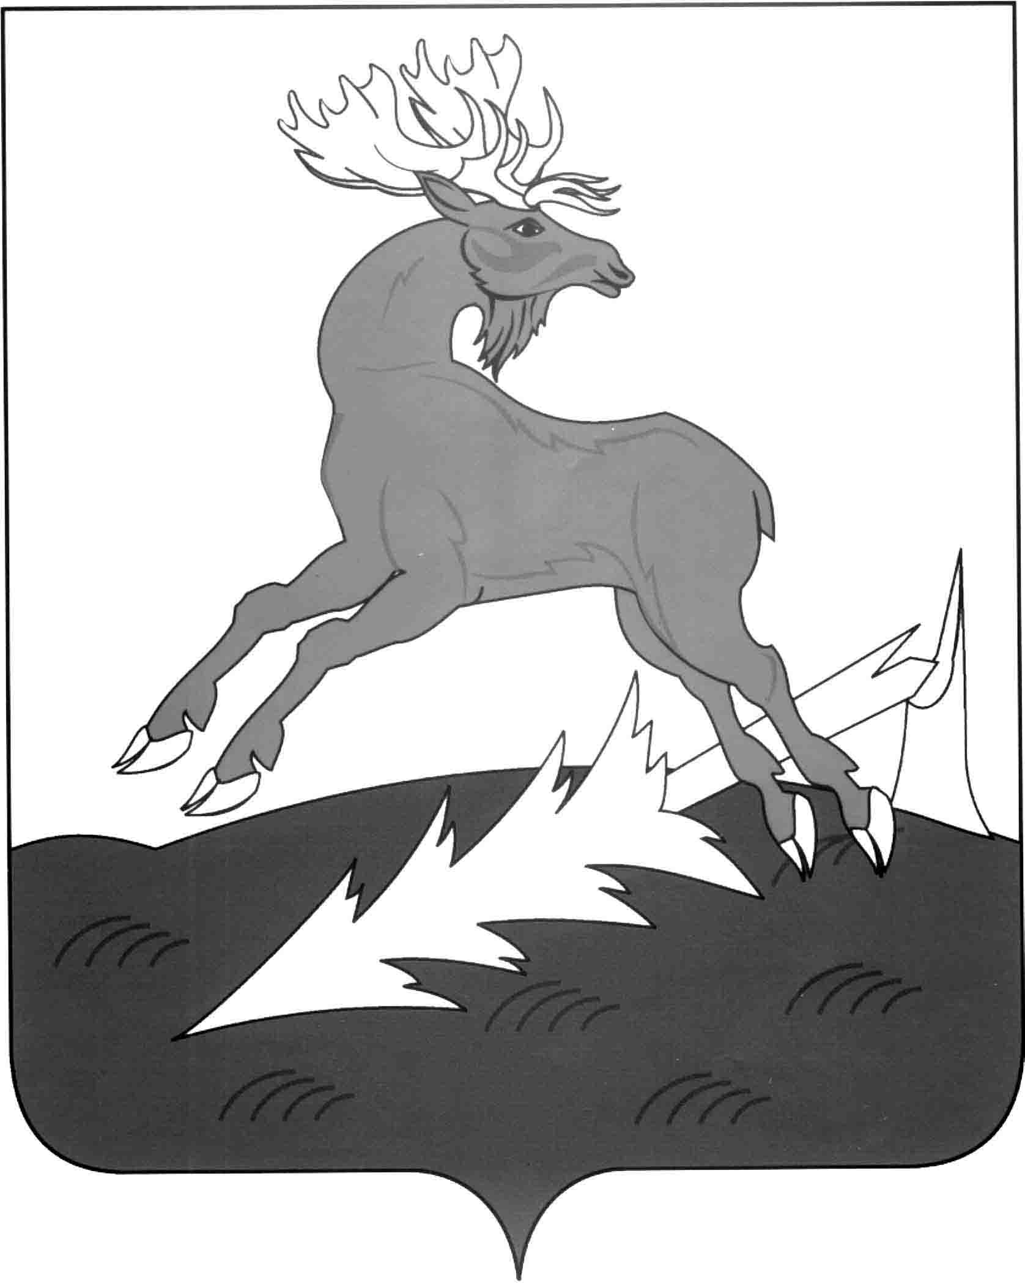 | Татарстан Республикасы  АЛЕКССВСК  МУНИЦИПАЛЬ РАЙОНЫНЫҢ  БАШКАРМА КОМИТЕТЫ

Постановление Карар
«_24_» ____02_____ 2014 г. № ___132___

Об утверждении Положения
об отделе записи актов гражданского
состояния Исполнительного комитета
Алексеевского муниципального района
Республики Татарстан

В целях эффективной организации регистрации актов гражданского состояния в Алексеевском муниципальном районе
постановляю:
- Утвердить Положение об отделе записи актов гражданского состояния Исполнительного комитета Алексеевского муниципального района Республики Татарстан.(Приложение).
- Постановление Руководителя исполнительного комитета от 29.12.2006 года № 594 «Об утверждении Положения об отделе записи актов гражданского состояния Исполнительного комитета Алексеевского муниципального района» признать утратившим силу.
- Контроль за исполнением настоящего постановления возложить на начальника отдела ЗАГС Исполнительного комитета Алексеевского муниципального района Суниеву Э.З.

Руководитель
Исполнительного комитета Д.А.Гилязов

Приложение к
постановлению руководителя
Исполнительного комитета
Алексеевского муниципального района Республики Татарстан
от «_24_» ___02___ 2014 г. №_132_

ПОЛОЖЕНИЕ
об отделе записи актов гражданского состояния
Исполнительного комитета Алексеевского муниципального района
Республики Татарстан

Общие положения

  - Отдел записи актов гражданского состояния Исполнительного комитета Алексеевского муниципального района Республики Татарстан (далее – Отдел) является структурным подразделением Исполнительного комитета Алексеевского муниципального района Республики Татарстан, образованным в соответствии с Законом Республики Татарстан от 30 декабря 2005 года № 146-ЗРТ «О наделении органов местного самоуправления в Республике Татарстан полномочиями на государственную регистрацию актов гражданского состояния» в целях осуществления на территории Алексеевского муниципального района Республики Татарстан переданных федеральных полномочий на государственную регистрацию актов гражданского состояния.
  - Отдел в своей деятельности руководствуется общепризнанными принципами и нормами международного права и международных договоров Российской Федерации, Конституцией Российской Федерации, федеральными конституционными законами, Гражданским кодексом Российской Федерации, Семейным кодексом Российской Федерации, Федеральным законом от 15 ноября 1997 г. №143-ФЗ «Об актах гражданского состояния», иными федеральными законами и принимаемыми в соответствии с ними нормативными правовыми актами Российской Федерации, Конституцией Республики Татарстан, Законом Республики Татарстан от 30 декабря 2005 года № 146-ЗРТ «О наделении органов местного самоуправления в Республике Татарстан полномочиями на государственную регистрацию актов гражданского состояния», иными законами Республики Татарстан и принимаемыми в соответствии с ними нормативными правовыми актами Республики Татарстан, Уставом Алексеевского муниципального района Республики Татарстан, иными правовыми актами Алексеевского муниципального района Республики Татарстан, а также настоящим Положением.
  - Отдел в пределах своих полномочий осуществляет деятельность во взаимодействии с уполномоченным органом исполнительной власти Республики Татарстан по вопросам государственной регистрации актов гражданского состояния, с федеральными органами исполнительной власти, иными исполнительными органами государственной власти Республики Татарстан и органами государственной власти других субъектов Российской Федерации, органами местного самоуправления, входящими в состав Алексеевского муниципального района.
  - Отдел не является самостоятельным юридическим лицом.
  - Отдел в соответствии с Федеральным законом от 15.11.1997 № 143-ФЗ «Об актах гражданского состояния» имеет печать с изображением Государственного Герба Российской Федерации со своим наименованием, необходимые для осуществления своей деятельности штампы и бланки установленного образца.
  - Финансирование Отдела производится в соответствии со сметой расходов и штатным расписанием за счет предоставляемых местному бюджету субвенций из регионального фонда компенсаций в составе бюджета Республики Татарстан на осуществление переданных органам местного самоуправления полномочий на государственную регистрацию актов гражданского состояния.
  - Полное наименование Отдела: Отдел записи актов гражданского состояния Исполнительного комитета Алексеевского муниципального района Республики Татарстан.
  - Сокращенное наименование Отдела: Отдел ЗАГС Исполнительного комитета Алексеевского муниципального района Республики Татарстан.
  - Местонахождение Отдела: 422900, Республика Татарстан, Алексеевский район, п.г.т. Алексеевское, ул. Ленина, дом 33.

Задачи Отдела (Управления)
  - Основной задачей Отдела является обеспечение надлежащего исполнения полномочий на государственную регистрацию актов гражданского состояния, переданных в соответствии с Законом Республики Татарстан от 30 декабря 2005 года № 146-ЗРТ «О наделении органов местного самоуправления в Республике Татарстан полномочиями на государственную регистрацию актов гражданского состояния» органам местного самоуправления Алексеевского муниципального района Республики Татарстан.

Функции Отдела
  - Отдел в пределах своей компетенции в соответствии с пунктом 2.1. настоящего Положения осуществляет следующие функции:
    - Производит в установленном законодательством порядке государственную регистрацию актов гражданского состояния: рождение, заключение брака, расторжение брака, усыновление (удочерение), установление отцовства, перемена имени, смерть в целях охраны имущественных и личных неимущественных прав граждан, а также в интересах государства.
    - Вносит исправления и изменения в записи актов гражданского состояния в случаях и в порядке, установленных федеральным законодательством.
    - Производит восстановление и аннулирование записей актов гражданского состояния на основании решений судов, вступивших в законную силу.
    - Совершает иные юридически значимые действия в случаях и в порядке, установленных федеральным законодательством, в том числе - осуществляет выдачу повторных свидетельств о государственной регистрации актов гражданского состояния и справок об актах гражданского состояния; извещений об отсутствии записей актов гражданского состояния; справок для назначения и выплаты пособий.
    - Ведет делопроизводство Отдела в соответствии с законодательством Российской Федерации, в том числе с использованием средств государственной информационной системы «Автоматизированная информационная система регистрации актов гражданского состояния Республики Татарстан (АИС ЗАГС РТ)».
    - Представляет в уполномоченный орган исполнительной власти Республики Татарстан по вопросам государственной регистрации актов гражданского состояния, образцы подписей работников Отдела и органов местного самоуправления, уполномоченных на государственную регистрацию актов гражданского состояния, для проставления штампа «апостиль» на документах, выданных органами ЗАГС Республики Татарстан и предназначенных для использования за пределами территории Российской Федерации.
    - Обеспечивает исполнение налогового законодательства Российской Федерации в части взимания государственной пошлины за государственную регистрацию актов гражданского состояния и совершаемые органами ЗАГС другие юридически значимые действия; оформляет свою часть решения и направляет материалы о возврате излишне уплаченной суммы государственной пошлины в порядке, установленном законодательством Российской Федерации.
    - Осуществляет в установленном порядке учет и хранение бланков свидетельств о государственной регистрации актов гражданского состояния, и предоставление отчетности об их расходовании.
    - Формирует электронную базу данных записей актов гражданского состояния, составленных и хранящихся в Отделе, поддерживает ее в актуальном состоянии, обеспечивая своевременность и полноту ввода актовых записей.
    - Ведет учет, обработку, систематизацию и хранение в течение ста лет книг государственной регистрации актов гражданского состояния, собранных из первых экземпляров записей актов гражданского состояния, прошитых, пронумерованных и скрепленных печатью, составленных на территории муниципального образования.
    - Организует надлежащие условия для хранения книг государственной регистрации актов гражданского состояния (актовых книг).
    - Организует учет и хранение документов временного срока хранения, образующихся в сфере государственной регистрации актов гражданского состояния, в том числе, поступающих из органов местного самоуправления поселений, входящих в состав Алексеевского муниципального района Республики Татарстан.
    - Обеспечивает ведение и формирование дел в соответствии с ежегодно утверждаемой номенклатурой Отдела.
    - Организует в установленном порядке ежемесячную передачу в уполномоченный орган исполнительной власти Республики Татарстан по вопросам государственной регистрации актов гражданского состояния, вторых экземпляров актовых записей, составленных на территории муниципального образования, а также направляет извещения о внесении изменений или исправлений в записи актов гражданского состояния.
    - Составляет статистическую отчетность, формирует информационный статистический ресурс по государственной регистрации актов гражданского состояния, иным юридически значимым действиям, с последующим предоставлением в уполномоченный орган исполнительной власти Республики Татарстан по вопросам государственной регистрации актов гражданского состояния, в соответствии с установленными законодательством сроками и требованиями.
    - В рамках межведомственного информационного обмена сообщает сведения о государственной регистрации актов гражданского состояния в порядке и случаях, установленных законодательством Российской Федерации.
    - Взаимодействует с территориальными органами учреждений юстиции и регистрации актов гражданского состояния иностранных государств, в пределах своей компетенции, в порядке и на условиях, определенных международными договорами Российской Федерации, включая осуществление истребования и пересылки запросов о правовой помощи в сфере государственной регистрации актов гражданского состояния в компетентные органы иностранных государств.
    - Производит в паспортах граждан Российской Федерации первичные отметки о регистрации заключения и расторжения брака, направляет паспорта умерших граждан Российской Федерации в территориальный орган Федеральной миграционной службы по последнему месту жительства или месту пребывания умершего гражданина на территории Российской Федерации в порядке, установленном Правительством Российской Федерации.
    - Организует участие представителей Отдела в рассмотрении дел по вопросам государственной регистрации актов гражданского состояния в судах.
    - Принимает участие в разработке проектов правовых актов Алексеевского муниципального района Республики Татарстан, регулирующих отношения в установленной сфере деятельности и вносит их в установленном порядке в Исполнительный комитет Алексеевского муниципального района Республики Татарстан.
    - Принимает участие в подготовке заключений по проектам правовых актов Алексеевского муниципального района Республики Татарстан, разрабатываемых субъектами права нормотворческой инициативы по вопросам государственной регистрации актов гражданского состояния.
    - Изучает и обобщает правоприменительную практику в сфере государственной регистрации актов гражданского состояния и вносит на этой основе предложения по совершенствованию федерального и республиканского законодательства соответствующим субъектам права законодательной инициативы.
    - Разрабатывает и вносит в установленном порядке в Исполнительный комитет Алексеевского муниципального района Республики Татарстан предложения и расчеты о потребности в бюджетных средствах, в том числе об объемах бюджетного финансирования мероприятий по государственной регистрации актов гражданского состояния.
    - Участвует в распределении в установленном порядке объемов предоставляемых бюджетам сельских поселений, входящих в состав муниципального образования, субвенций из создаваемого в составе бюджета Республики Татарстан регионального фонда компенсаций для осуществления переданных органам местного самоуправления Алексеевского муниципального района Республики Татарстан государственных полномочий в области государственной регистрации актов гражданского состояния.
    - Обеспечивает устранение нарушений, выявленных в результате проведения контрольно-надзорных проверок в сроки и порядке, установленные законодательством.
    - Координирует и обеспечивает деятельность органов местного самоуправления поселений, входящих в состав Алексеевского муниципального района Республики Татарстан, в сфере государственной регистрации актов гражданского состояния путем:
- оказания консультационной и методической помощи по вопросам государственной регистрации актов гражданского состояния;
- хранения и ведения учета движения на территории Алексеевского муниципального района Республики Татарстан бланков свидетельств о государственной регистрации актов гражданского состояния, получаемых в установленном порядке от уполномоченного органа исполнительной власти Республики Татарстан по вопросам государственной регистрации актов гражданского состояния;
- обеспечения бланками свидетельств о регистрации актов гражданского состояния и другой документацией, связанной с осуществлением переданных полномочий на государственную регистрацию актов гражданского состояния;
- получения первых и вторых экземпляров записей актов гражданского состояния в порядке и сроки, установленные уполномоченным органом исполнительной власти Республики Татарстан по вопросам государственной регистрации актов гражданского состояния;
- получения документов временного срока хранения, образующихся в сфере государственной регистрации актов гражданского состояния, а также отчетов об их деятельности в порядке и сроки, установленные уполномоченным органом исполнительной власти Республики Татарстан по вопросам государственной регистрации актов гражданского состояния;
- обеспечения размещения актуальной информации о местах нахождения, графике работы, номерах телефонов для справок (консультаций) органов, осуществляющих государственную регистрацию актов гражданского состояния, порядке получения консультаций заявителями, в том числе:
на информационных стендах непосредственно в местах предоставления государственных услуг;
в информационно-телекоммуникационных сетях общего пользования (в сети Интернет);
в средствах массовой информации;
в раздаточных информационных материалах (брошюрах, буклетах);
- повышения профессионального уровня работников, осуществляющих государственную регистрацию актов гражданского состояния посредством организации для них подготовки, переподготовки, повышения квалификации.
    - Организует прием и консультирование граждан по вопросам оказания государственных услуг по государственной регистрации актов гражданского состояния, в том числе в электронном виде, а также обеспечивает своевременное и в полном объеме рассмотрение устных и письменных обращений, заявлений, жалоб с уведомлением граждан о принятии решений в соответствии с законодательством; создает условия для оперативного правового обслуживания населения.
    - Принимает необходимые меры, направленные на повышение качества и доступности оказания гражданам государственных услуг по государственной регистрации актов гражданского состояния, в том числе обеспечивая информирование населения о месте, времени, днях и сроках приема, осуществляя оформление мест приема населения с размещением на стендах необходимых образцов документов, указанием адресов, включая электронные, и контактных телефонов органов записи актов гражданского состояния и вышестоящих органов в установленной сфере деятельности.
    - Проводит разъяснительную работу среди населения по вопросам обеспечения прав граждан в области государственной регистрации актов гражданского состояния, оказывает правовую помощь через средства массовой информации, во время встреч с жителями района, и в других формах.
    - Оказывает в установленном порядке содействие общественным объединениям, деятельность которых соответствует установленной сфере деятельности.
    - Ведет и поддерживает в актуальном состоянии Интернет-страницу Отдела в составе официального сайта муниципального образования, а также представляет информацию для размещения на официальном сайте уполномоченного органа исполнительной власти Республики Татарстан по вопросам государственной регистрации актов гражданского состояния.
    - Проводит в рамках реализации семейной политики мероприятия, направленные на укрепление семейно-брачных отношений, популяризацию семейных ценностей и национальных традиций, в частности: торжественные церемонии «бракосочетания», «имянаречения», чествования юбиляров семейной жизни, конкурсы профессионального мастерства и др.
    - Осуществляет мероприятия, направленные на обеспечение безопасных условий труда, соблюдение норм и правил по охране труда и пожарной безопасности.
    - Обеспечивает сохранность материально-технической базы Отдела.
    - Обеспечивает в порядке, установленном законодательством защиту сведений, ставших известными работникам Отдела, в связи с государственной регистрацией актов гражданского состояния, которые являются персональными данными и относятся к категории конфиденциальной информации, имеют ограниченный доступ и разглашению не подлежат.
    - Осуществляет иные функции, вытекающие из основных задач Отдела в рамках установленной компетенции.

Права Отдела

  - Для осуществления возложенных на него функций Отдел вправе:
    - Запрашивать и получать необходимую информацию в органах местного самоуправления Алексеевского муниципального района, органах государственной власти Республики Татарстан.
    - Вносить в Исполнительный комитет Алексеевского муниципального района предложения и расчеты по использованию в установленном законодательством порядке выделенных из бюджета Республики Татарстан субвенций для выполнения переданных полномочий на государственную регистрацию актов гражданского состояния и полученных из внебюджетных источников средства, предназначенных для укрепления и развития материально-технической базы государственной регистрации актов гражданского состояния.
    - Вносить в Исполнительный комитет Алексеевского муниципального района предложения о совершенствовании деятельности Отдела и органов местного самоуправления поселений, входящих в состав Алексеевского муниципального района Республики Татарстан, по реализации переданных полномочий на государственную регистрацию актов гражданского состояния, финансировании, обеспечении необходимых условий для работы, оснащении современным оборудованием и оргтехникой.
    - Вносить в Исполнительный комитет Алексеевского муниципального района Республики Татарстан предложения об улучшении условий труда работников Отдела оснащении оборудованием, в том числе оргтехникой и атрибутикой.
    - Вести дела от имени Исполнительного комитета Алексеевского муниципального района Республики Татарстан или поручать представителю ведение дел, связанных с государственной регистрацией актов гражданского состояния.
    - Участвовать в организации и проведении совещаний, конференций, семинаров, организуемых на территории муниципального образования, а также в республиканских и всероссийских мероприятиях по вопросам, входящим в установленную сферу деятельности.
    - Участвовать в деятельности научных, координационных и консультативных органов, образованных с целью содействия в решении вопросов в области государственной регистрации актов гражданского состояния.
    - Рассматривать обращения граждан, принимать по ним необходимые меры; вести прием граждан по вопросам, отнесенным к компетенции Отдела.

Организация деятельности Отдела

  - Штатное расписание и смета расходов на содержание аппарата Отдела утверждается руководителем Исполнительного комитета Алексеевского муниципального района в пределах установленной численности и субвенций для выполнения переданных отдельных государственных полномочий на государственную регистрацию актов гражданского состояния.
  - Работники Отдела в должностные обязанности которых входит исполнение полномочий по государственной регистрации актов гражданского состояния, являются муниципальными служащими и действуют в соответствии с настоящим положением и должностными инструкциями.
  - Для выполнения определенных функций могут заключаться договоры гражданско-правового характера с иными работниками, не являющимися муниципальными служащими Алексеевского муниципального района.
  - Отдел возглавляет начальник, назначаемый на должность и освобождаемый от должности руководителем Исполнительного комитета Алексеевского муниципального района по согласованию с главой муниципального образования и уполномоченным органом исполнительной власти Республики Татарстан по вопросам государственной регистрации актов гражданского состояния.
  - В период отсутствия начальника Отдела исполнение его обязанностей возлагается на ведущего специалиста Отдела в установленном порядке.
  - Назначение на должность и освобождение от должности сотрудников Отдела осуществляется руководителем Исполнительного комитета Алексеевского муниципального района Республики Татарстан по представлению начальника Отдела.
  - Начальник Отдела:
    - Руководит деятельностью Отдела, обеспечивает выполнение возложенных на Отдел задач и функций.
    - Вносит в установленном законодательством порядке в Исполнительный комитет и уполномоченный орган исполнительной власти Республики Татарстан по вопросам государственной регистрации актов гражданского состояния, предложения о приеме, перемещении и увольнении работников Отдела, а также о поощрении и применении к ним дисциплинарных взысканий.
    - Принимает участие в работе коллегии уполномоченного органа исполнительной власти Республики Татарстан по вопросам государственной регистрации актов гражданского состояния, совещаниях, семинарах, иных мероприятиях по вопросам, входящим в компетенцию Отдела.
    - Организует семинары, конференции, совещания, симпозиумы, выставки и другие мероприятия по вопросам государственной регистрации актов гражданского состояния.
    - Принимает участие в деятельности советов, комиссий, рабочих групп по вопросам, входящим в компетенцию Отдела.
    - Участвует в судебных заседаниях при рассмотрении гражданских дел, связанных с деятельностью Отдела.
    - Разрабатывает и представляет на утверждение руководителю Исполнительного комитета муниципального образования Положение об Отделе, должностные инструкции работников.
    - Организует подготовку и выполнение планов работы Отдела.
    - Подписывает и визирует документы в пределах своей компетенции.
    - Несет персональную ответственность за правильность и качество государственной регистрации актов гражданского состояния в соответствии с требованиями Административного регламента предоставления государственной услуги по государственной регистрации актов гражданского состояния органами, осуществляющими государственную регистрацию актов гражданского состояния на территории Российской Федерации, утвержденного приказом Минюста России от 29 ноября 2011 г. № 412.
  - Контроль за деятельностью Отдела осуществляется непосредственно руководителем Исполнительного комитета Алексеевского муниципального района Республики Татарстан.

Имущество и финансы Отдела

  - Финансирование деятельности Отдела производится за счет субвенций, предоставляемых Исполнительному комитету Алексеевского муниципального района Республики Татарстан в соответствии с Законом Республики Татарстан от 30 декабря 2005 года № 146-ЗРТ «О наделении органов местного самоуправления в Республике Татарстан полномочиями на государственную регистрацию актов гражданского состояния», за счет средств, предусмотренных в бюджете Алексеевского муниципального района Республики Татарстан.
  - Отдел по согласованию с Исполнительным комитетом Алексеевского муниципального района Республики Татарстан имеет право дополнительно использовать материальные ресурсы и финансовые средства Алексеевского муниципального района Республики Татарстан для осуществления переданных полномочий на государственную регистрацию актов гражданского состояния в случаях и порядке, предусмотренных уставом Алексеевского муниципального района Республики Татарстан.
  - Имущество Отдела составляет имущество, являющееся собственностью Алексеевского муниципального района Республики Татарстан и переданное ему на праве оперативного управления.
  - Перечень государственного имущества и иных материальных средств, необходимых для осуществления полномочий на государственную регистрацию актов гражданского состояния, передаваемых Отделу в безвозмездное пользование, определяется в порядке установленном законодательством.

Прекращение деятельности и ликвидация Отдела

  - Отдел прекращает свою деятельность и подлежит ликвидации в случае, если законом Республики Татарстан будет прекращено осуществление органами местного самоуправления Алексеевского муниципального района Республики Татарстан отдельных государственных полномочий на государственную регистрацию актов гражданского состояния, а также в случае, если законом Республики Татарстан о бюджете Республики Татарстан на очередной финансовый год не будут введены в действие положения Закона Республики Татарстан от 30 декабря 2005 года № 146-ЗРТ «О наделении органов местного самоуправления в Республике Татарстан полномочиями на государственную регистрацию актов гражданского состояния».

Разработано:
Начальник отдела ЗАГС
Исполнительного комитета
Алексеевского муниципального района
Республики Татарстан _______________________Э.З.Суниева
(подпись)
«24»февраля 2014г.

Согласовано:
Управляющий делами _______________________Г.А.Юсупова
(подпись)

Юрист ___________________________________Т.А.Киселева
(подпись)

«24» февраля 2014 г.

